Exercice 1 avec graphique
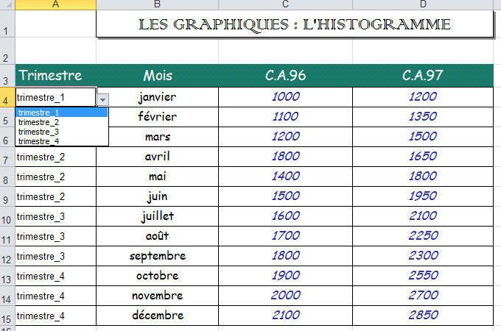
A chaque case du mois correspond la liste des mois correspondant au trimestre indiqué dans la colonne A.
Pour cela utiliser, « validation de données » en indiquant « liste » puis dans source utiliser la fonction INDIRECT avec comme paramètre une chaîne de caractères construite à partir de la valeur sélectionnée dans la colonne A.
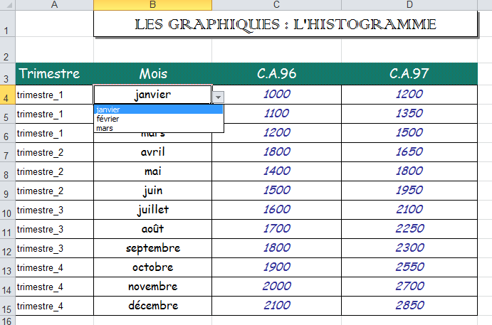
Faire en sorte que l’utilisateur de la feuille ne puisse que modifier la plage de valeurs A4 :D15. Pour cela protéger la feuille en faisant attention à la protection de chaque case.

Etablissez le graphique suivant :
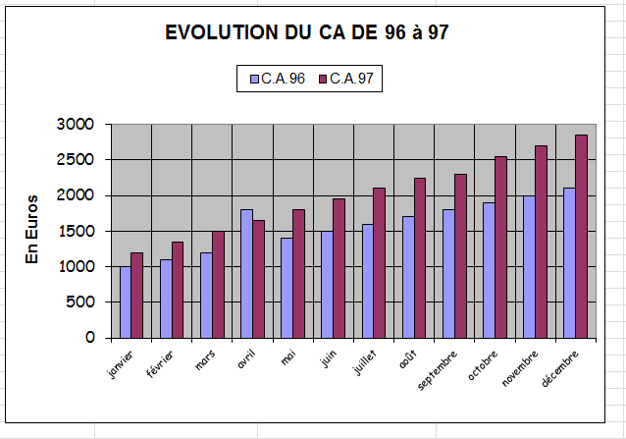
Etablissez ce deuxième graphique :
